PAZIŅOJUMS PLAŠSAZIŅAS LĪDZEKĻIEM
[sagatavots Rīgā, 20.04.2022.]

Dekoratīvās mākslas un dizaina muzejs piedāvā:  Vārds dizainam: Digitālais dizains  2022. gada 27. aprīlis  plkst. 18.00 | 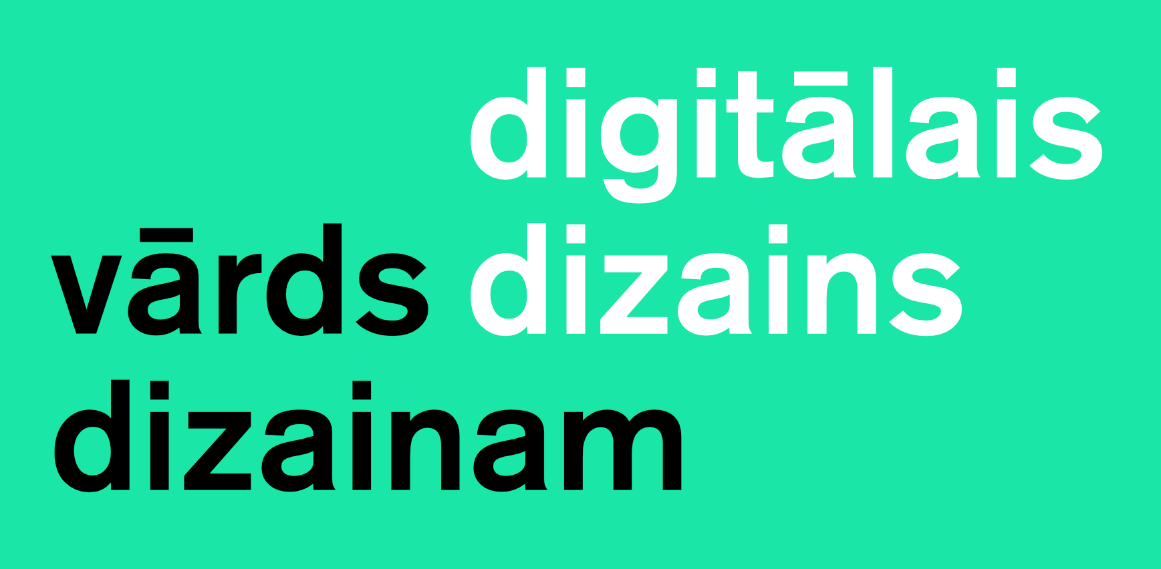
Dekoratīvās mākslas un dizaina muzejs / tiešsaistē
Saite uz translāciju: Facebook: https://ej.uz/digitalais-dizains

Trešdien, 2022. gada 27. aprīlī, plkst. 18.00 Dekoratīvās mākslas un dizaina muzejs aicina uz otro tiešsaistes lekciju programmas “Vārds dizainam” 9. sezonā, kas būs veltīta digitālajam dizainam.

Strauji attīstoties digitālajiem produktiem un pakalpojumiem, dažādu jomu pārstāvji saskaras ar iepriekš mazāk aktuālām problēmām, piemēram, lietotāju paradumu maiņu, digitālo prasmju trūkumu, apjomīgas informācijas vizualizēšanu saprotamā veidā un citiem digitāliem izaicinājumiem.

27. aprīļa vakara lekcijā “Digitālais dizains” piedalīsies trīs eksperti, katram daloties ar profesionālo pieredzi savā nozarē. Latvijas Muzeju biedrības valdes locekle, Latvijas Kultūras akadēmijas maģistra programmas “Kultūras mantojuma pārvaldība un komunikācija” vadītāja Elīna Vikmane skaidros, kāpēc muzejiem ir būtiski būt digitāliem, pieskaroties arī tam, vai digitalizācija palīdz kļūt iekļaujošākiem. Markus Rožkalns, lietotāju pieredzes dizainers, digitālā dizaina studijas “Graftik” vadītājs ar vairāk nekā 15 gadu pieredzi, vieslektors Latvijas Mākslas akadēmijā, atskatīsies uz Covid-19 pandēmijas radīto (d)efektu – attālināto režīmu teju visās dzīves jomās, tai skaitā pakalpojumu nozarē, atklājot e-vides principus un īpatnības. Savukārt Linda Šeibe, vadošā produktu dizainere medicīnas tehnoloģiju jaunuzņēmumā “Longenesis”, kas piedalījusies krūts vēža riska novērtēšanas digitālās platformas Skrinings.lv izstrādē, izklāstīs šī resursa tapšanas nianses, pastāstīs par digitālā dizaina ietekmi sabiedrības iesaistes veselības aprūpes jomas veicināšanā un iezīmēs izaicinājumus medicīnas pakalpojumu veidošanā.

Dalība pasākumā ir bez maksas. Pieteikšanās nav nepieciešama.

“Vārds dizainam” 9. sezona
2022. gada “Vārds dizainam” programma veltīta dizainam pārmaiņu laikā un norisinās tiešsaistē no marta līdz jūnijam. 9. sezonas saturs aplūko problēmas, ar kurām pandēmijas radīto pārmaiņu rezultātā saskaras dizaina nozare, un to risinājumus. Tēmas ir sadalītas četros blokos: “Skats no malas”, “Digitālais dizains”, “Produktu dizains” un “Pakalpojumu dizains”. Lekcijas vada ietekmīgi nozares profesionāļi un mācībspēki.

Paralēli lekciju vakariem no aprīļa līdz jūnijam “Vārds dizainam” ietvaros notiek nodarbības “Dizaina skolā”. Tā paredzēta dalībniekiem vecumā no 15 līdz 20 gadiem, kuriem interesē dizains un ir vēlme papildināt zināšanas meistarklasēs kopā ar praktizējošiem profesionāļiem. Darbnīcās klātienē piedalās 15 jaunieši, kuri “Dizaina skolas” noslēgumā iegūs apliecinājumus.

“Vārds dizainam” ietvaros, līdzīgi kā programmas iepriekšējo gadu norisē, iekļautas arī divas dizaina domnīcas aprīlī un maijā. Tajās tiešsaistē piedalīties aicināti vispārizglītojošo skolu pedagogi no visas Latvijas, lai iepazītos ar digitālajiem rīkiem attālinātai mācību stundu vadīšanai un gūtu ierosmi jēgpilnu uzdevumu veidošanai mācību priekšmetā “Dizains un tehnoloģijas”.

Sekojiet līdzi informācijai Dekoratīvās mākslas un dizaina muzeja sociālo tīklu kontos un LNMM mājaslapā!

Par “Vārdu dizainam”
Dekoratīvās mākslas un dizaina muzeja (DMDM) neformālās izglītības programma “Vārds dizainam” ar Valsts kultūrkapitāla fonda atbalstu norisinās kopš 2012. gada ar mērķi popularizēt dizainu, iepazīstināt visplašāko auditoriju ar nozares aktualitātēm un sasniegumiem. Desmit gadu laikā programma pulcējusi vairāk nekā 180 Latvijas dizaineru un jomas profesionāļu, kuri dalījušies pieredzes stāstos, vadījuši dizaina domnīcas pedagogiem, realizējuši dizaina darbnīcas skolēniem un pieaugušajiem.

Iepriekšējo sezonu lekciju ieraksti pieejami YouTube kanālā “Vārds dizainam”, ļaujot tuvāk iepazīt Latvijas dizainerus un viņu nozīmīgākos veikumus dažādos dizaina virzienos – grafikas, produktu, vides un interjera, modes, pakalpojumu u.c. Iemūžinātie stāsti veicina izpratni par Latvijas dizaina attīstību un mijiedarbību ar citām nozarēm.

“Vārds dizainam” paredzēts gan jomas profesionāļiem un dizaina cienītājiem, gan mākslas un dizaina skolu studentiem, pasniedzējiem, kā arī ikvienam, kurš vēlas uzzināt kaut ko vairāk.

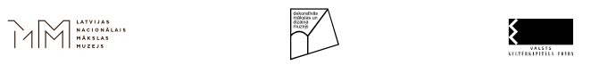

Programmu īsteno:
Latvijas Nacionālais mākslas muzejs / Dekoratīvās mākslas un dizaina muzejs

Programmu atbalsta:
Valsts kultūrkapitāla fonds

Programmas kuratore:
Dārta Dīriņa, izglītības programmu kuratore / Dekoratīvās mākslas un dizaina muzejs, LNMM
T: (+371) 67 830 917, E: Darta.Dirina@lnmm.lv

Grafiskais dizains:
Eltons Kūns / Latvijas Nacionālais mākslas muzejs

Komunikācija:
Ulla Ozollapa, komunikācijas speciāliste / Dekoratīvās mākslas un dizaina muzejs, LNMM
GSM: (+371) 20 224 211, E: Ulla.Ozollapa@lnmm.lv

INTERNETA RESURSI:
www.lnmm.lv
FACEBOOK: Dekoratīvās mākslas un dizaina muzejs
TWITTER: @DMDMmuzejs
INSTAGRAM: @DMDMmuzejs
YOUTUBE: muzejsDMDM
#lnmm
#DMDMmuzejs
#MansMuzejs
#vardsdizainam

ATTĒLI MEDIJIEM PIELIKUMĀ (lai saņemtu lielāka izmēra, lūdzu pieprasīt atsevišķi)
1.-2. Reklāmas plakāts lekcijai “Digitālais dizains” neformālās izglītības programmas “Vārds dizainam” 9. sezonā. DMDM, 27.04.2022. Dizains: Eltons Kūns
3. Publicitātes attēls lekcijai “Digitālais dizains” programmas “Vārds dizainam” 9. sezonā. DMDM, 27.04.2022. Foto: Uldis Muzikants

Preses materiālu sagatavoja: Nataļja Sujunšalijeva
Latvijas Nacionālā mākslas muzeja
Preses centra vadītāja
T: (+371) 67 357 527
GSM: (+371) 26 593 495
E: pr.service@lnmm.lv
I: www.lnmm.lv
Twitter: www.twitter.com/lnmm_muzejs

